


Módulo Personal
Módulo Servicios
Documento de la Arquitectura del Software

Versión 1.0

Historia de Revisión
Fecha | Versión | Descripción | Autor
18/10/2017 | 1.0 | Versión Inicial del Documento de la Arquitectura de Software | OCTOPUS, SYNERGY
29/10/2017 | 1.1 | Añadida Vista Lógica | OCTOPUS, SYNERGY

Tabla de Contenidos
1. Introducción 4
1.1 Propósito 4
1.2 Alcance 4
1.3 Definiciones, Siglas, y Abreviaciones 4
1.4 Referencias 4
1.5 Vista Global 5
2. Representación Arquitectónica 5
3. Metas y Restricciones Arquitectónicas 6
4. Vista de Casos de Uso 6
5. Vista Lógica 10
5.1 Visión general 11
5.2 Paquetes de Diseño Significativos Arquitectónicamente 11
5.3 Realizaciones de los casos de uso 11
6. Vista de Procesos 11
7. Vista de Implantación 11
8. Vista de Implementación 11
8.1 Vista General 11
8.2 Capas 11
9. Vista de Datos 12
10. Tamaño y Desempeño 13
11. Calidad 13

Documento de la Arquitectura del Software

Introducción
El Documento de la Arquitectura de Software es una herramienta que contiene la información más relevante sobre la fase de implementación del Módulo de Servicios y Módulo de Personal que conforman el Sistema Integrado de Gestión de la Unidad de Laboratorio, a través de los distintos elementos que componen el documento, como lo son: propósito, alcance, definiciones, siglas, abreviaciones, referencias y las vistas. Además, sirve para describir de forma concisa los elementos que componen el sistema. Dicho documento busca hacer lo antes mencionado dentro de la realidad del desarrollo de ambos módulos para el sistema SIGULAB usado por la unidad de laboratorio de la Universidad Simón Bolívar.

Propósito
Este documento tiene como propósito, en primer lugar, describir los términos más comunes del SIGULAB para la comprensión del mismo, luego se desarrollaran por cada módulo, el de servicios y el de personal, los siguientes aspectos:

- Modelos y vistas, que permiten captar los aspectos sobre el diseño, estructura e implementación.
- Los requerimientos y objetivos acordados entre la Unidad de Laboratorio, OCTOPUS y SYNERGY.
- Las características generales de la arquitectura del software.
- Dar una visión clara de los aspectos más relevantes del sistema, haciendo un análisis minucioso de las vistas.

Cabe mencionar que la información contenida en el DAS puede ser usada por todos aquellos usuarios que deseen comprender el funcionamiento del Sistema de Servicios y Personal de ULAB.

Alcance
Presentar una visión completa de las distintas vistas que posee el módulo de personal del sistema SIGULAB y explicar el funcionamiento lógico y funcional, así como describir el espacio físico en donde se aloja. Este documento influencia al documento de Visión, a las Especificaciones de Requisitos de Software, y al diagrama de casos de uso.

Definiciones, Siglas, y Abreviaciones
- UML: Lenguaje de Modelo Unificado.
- ULAB: Unidad de Laboratorios.
- SIGULAB: Sistema Integrado de Gestión de la Unidad de Laboratorio.
- USB: Universidad Simón Bolívar, son las siglas para identificar a la entidad académica en la cual se está implementando el sistema de información que se plantea.

- DAS: Documento de la Arquitectura del Software, son las siglas que se utilizan para identificar al presente documento.

Referencias
Octopus Technologies. (2017, octubre). Glosario de términos.
Geekz, “Documento Especificaciones de Requerimientos del Software ”, Documento en línea. Última vez consultado el 12/02/2017. Enlace: https://docs.google.com/document/d/10q6A3Q9q2OiudwYqOEAgSEKQ0jiAzl0t1Pg_TBtuiV4/edit

Vista Global
Después de definir y conocer todos los conceptos necesarios para interpretar apropiadamente el documento DAS, se describirá el resto de la estructura del documento:

En la sección 2, que se refiere a la representación arquitectónica, se describe la arquitectura y herramientas seleccionadas para el desarrollo del módulo de Servicios y Personal. Mientras que la sección 3, se refiere a las metas y restricciones arquitectónicas, que se basan en los requerimientos acordados con el cliente, las funcionalidades que debe cumplir y las limitaciones que poseen mayor impacto de ambos sistemas.

El punto que se desarrolla a lo largo de la sección 4, habla sobre las distintas vistas que representan las funcionalidades que se deben brindar a los usuarios, la organización de módulos, tanto de Servicios como de Personal, cuyo objetivo es integrarse como un solo sistema. En general, se muestra detalladamente la vista de casos de uso, nombrándolos y describiéndolos. Se sigue con la vista lógica que describe las partes del modelo del diseño que son significativas arquitectónicamente. En cuanto a la vista de procesos, esta no aplicará para la actual versión del documento. Luego, se encuentra la vista de implantación que ilustra cómo el software trabaja y todo lo que tiene que ver con el hardware sobre el que fue desarrollado. Más adelante está la vista de implementación, donde se descompone el software en capas y subsistemas. Y, finalmente, la vista de datos que describe la perspectiva del almacenamiento de datos.

El documento finaliza con el detalle del tamaño y desempeño del software y la calidad.

Representación Arquitectónica
Se usará el modelo de 4+1 vistas de Kruchten, el cual describe la arquitectura de un software basado en distintas vistas concurrentes y las cuales están conformadas por:
Vista Lógica: Comprende la descripción de los objetos del sistema, es decir, se determinan los conceptos relevantes al sistema y cómo estos interactúan entre sí. Con esta información, cualquier usuario ajeno al sistema podrá conocer a fondo lo que el sistema puede realizar y las funcionalidades que le brinda. El análisis de la vista lógica, se realizará basándose en el modelo de dominio.
Vista de Desarrollo: En esta vista se presentan todas las especificaciones relacionadas a la parte técnica del sistema, el desarrollo a nivel de algoritmos, estructuras de datos, y optimización de dicha implementación.
Vista de Proceso: Se representan los flujos de trabajo, el paso a paso del negocio y las operaciones de los componentes que conforman el sistema. También muestra algunos de los requisitos no funcionales como la ejecución, disponibilidad, tolerancia a fallas, integridad, seguridad, confiabilidad entre otras.
Vista Física: En esta vista se representa la distribución de los componentes, entre los distintos equipos que conforman la solución, incluyendo los servicios. Los elementos definidos en la vista lógica se mapean a componentes de software o de hardware.
Vista de Escenarios: En esta vista se representan los casos de uso, los cuales nos van a ayudar a la hora de unir las vistas.

Metas y Restricciones Arquitectónicas
En el módulo de Personal y Servicios, el sistema cumple con los siguientes requerimientos y objetivos:

- El módulo debe ser integrable al sistema SIGULAB actual, así como al módulo de servicios que se encuentra en desarrollo paralelamente con este.
- El módulo debe cumplir con los requerimientos de correctitud, funcionalidad y rendimiento propios de un sistema óptimo.
- El módulo tiene que contar con una documentación adecuada que le permita obtener información sobre el desarrollo y estado del mismo.
- La interfaz debe ser compatible con navegadores web comunes como Firefox, Chrome, Explorer, etc.

En el módulo de Personal y Servicio, el sistema cumple con las siguientes restricciones:

- No se cuenta con mucho tiempo para el desarrollo del sistema, razón por la cual existe la posibilidad de no implementar toda la funcionalidad requerida por el cliente.
- Las herramientas de desarrollo a utilizar es el framework Web2Py para la implementación del sistema, el software de control de versiones Git apoyado en la plataforma GitHub y el manejador de base de datos PostgreSQL. Se debe hacer buen uso de estas herramientas para lograr tener éxito en el proyecto.
- El sistema requiere de limitaciones por parte de los usuarios y las distintas funcionalidades que existen dentro del sistema, junto con una jerarquía de las funcionalidades del sistema.

Vista de Casos de Uso
A continuación se presenta una breve explicación de los casos de uso del módulo de Personal:

- Administrar informes de personal: el administrador tiene acceso a todas las funcionalidades en cuanto al manejo de personal.
- Agregar terceros al sistema: el administrador puede agregar nuevo usuario tercero al sistema
- Editar terceros en el sistema: el administrador puede editar usuarios tercero en el sistema
- Eliminar personal del sistema: el administrador puede eliminar personal del sistema
- Agregar personal al sistema: agregar personal al sistema
- Editar información de personal en el sistema: se puede editar información existente de un miembro del personal en el sistema.
- Generar reporte: el usuario puede generar un reporte en específico
- Generar reporte de un laboratorio: el usuario puede generar un reporte con la información concerniente a un laboratorio.
- Generar reporte de una unidad: el usuario puede generar un reporte con la información concerniente a una unidad.
- Generar reporte de una sección: el usuario puede generar un reporte con la información concerniente a una sección.
- Generar reporte de personal: el usuario puede generar un reporte con la información concerniente a un miembro del personal.
- Consultar información: el usuario puede solicitar información sobre un tema en específico del sistema.
- Consultar información de laboratorio: el usuario puede solicitar información sobre un laboratorio.
- Consultar información de sección: el usuario puede solicitar información sobre una sección.
- Consultar información de unidad: el usuario puede solicitar información sobre una unidad.
- Consultar información de personal: el usuario puede solicitar información sobre un miembro del personal.

A continuación se presenta una breve explicación de los casos de uso del módulo de Servicios:

• Añadir un servicio: añadir un servicio en el listado de servicios.
• Editar un servicio: editar un servicio del listado de servicios.
• Eliminar un servicio: eliminar un servicio del listado de servicios.
• Mostrar/Ocultar un servicio: mostrar un servicio que este oculto en el listado de servicios u ocultar un servicio del listado de servicios.
• Validar las operaciones añadir/editar/eliminar/mostrar/ocultar un servicio: cuando los jefes de sección realizan estas operaciones, las mismas deben ser validadas por las coordinaciones o por los jefes de sección para llevar un control y evitar que haya errores en operaciones tan delicadas.
• Solicitar un servicio: los docentes y FUNINDES pueden solicitar un servicio del listado de servicios.
• Validar la solicitud de un servicio: cuando se hace una solicitud, esta debe ser validada por el jefe de laboratorio o el jefe de sección correspondiente.
• Certificar un servicio: al finalizar la prestación de un servicio, se otorga un reconocimiento del mismo.
• Validar la certificación de un servicio: cuando se otorga el reconocimiento de un servicio, esta debe ser validada por el jefe de sección.
• Consultar listado de servicios: consultar el listado que posee todos los servicios que ofrece la Unidad de Laboratorios.
• Consultar historial de servicios ejecutados: consultar una base de datos de los servicios prestados a lo largo de un tiempo dado.
• Consultar certificaciones de servicios ejecutados: consultar los reconocimientos otorgados de los servicios prestados y finalizados.
• Generar reportes de un servicio: generar reportes generales de los servicios.
• Añadir un servicio: añadir un servicio en el listado de servicios. Sin esta funcionalidad no se podría solicitar un servicio.
• Solicitar un servicio: los docentes y FUNINDES pueden solicitar un servicio que este en el listado de servicios. Esta es la funcionalidad principal del sistema.
• Certificar un servicio: al finalizar la prestación de un servicio, se otorga un reconocimiento del mismo. Esto es necesario para la Unidad de Laboratorios para asegurar que el servicio se ejecutó.

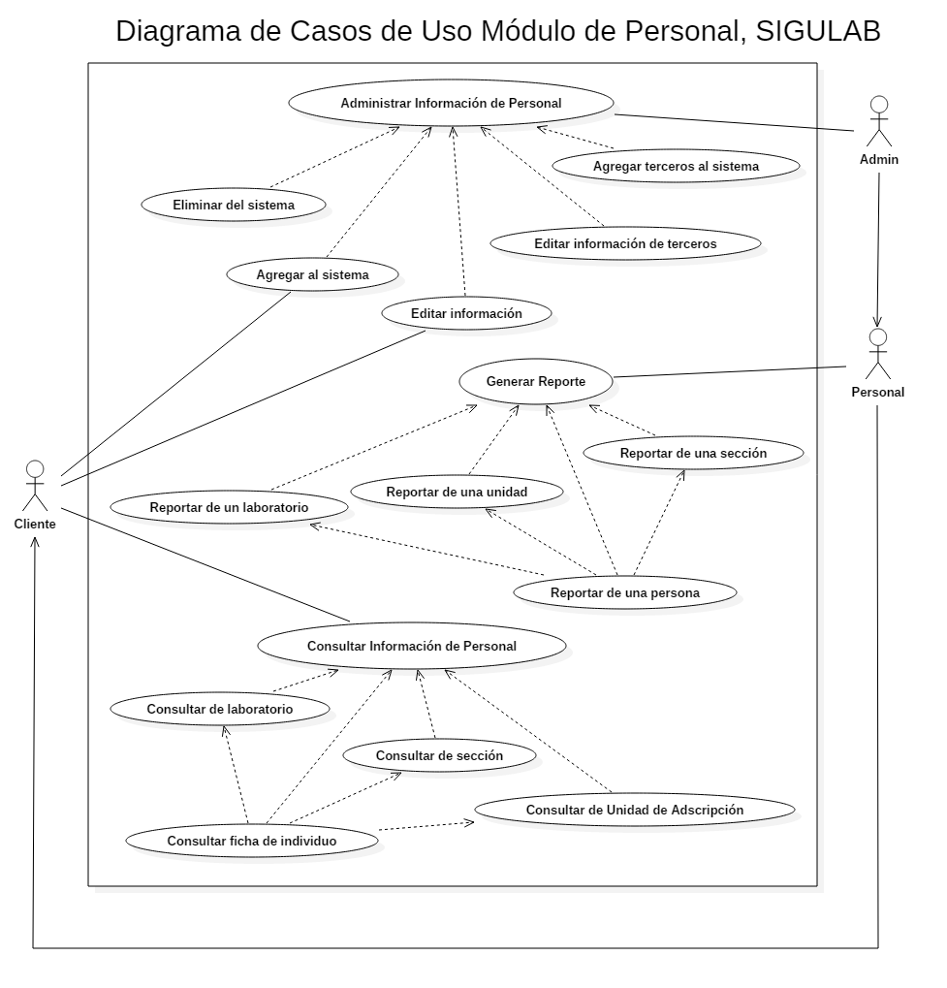

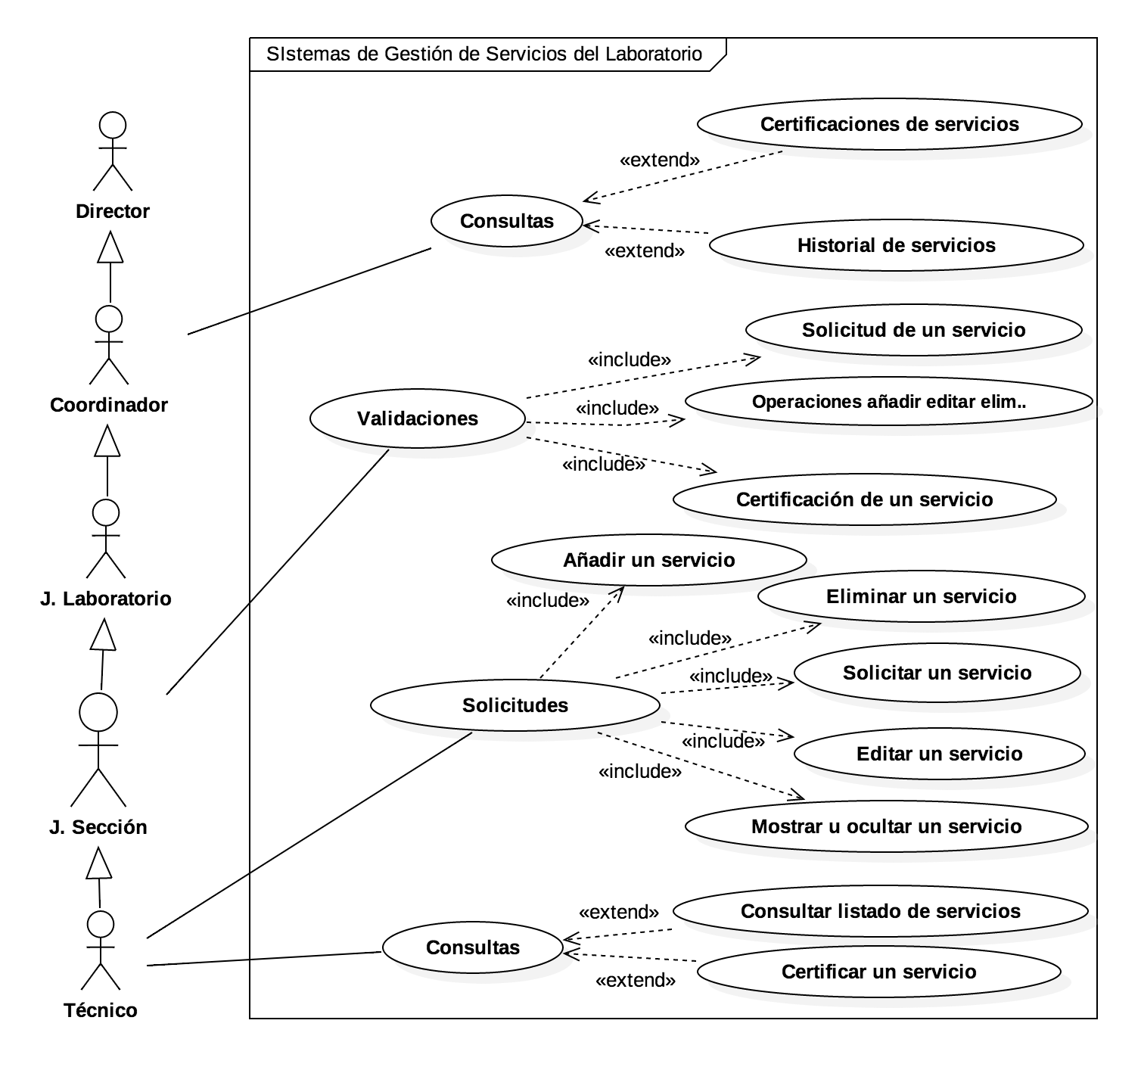
Diagrama Casos de Uso Módulo Servicios, SIGULAB

Vista Lógica
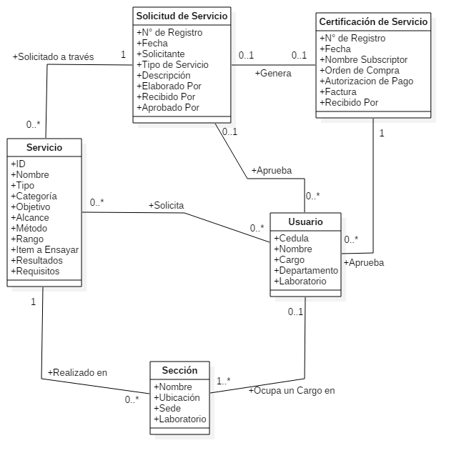

Visión general

Para el desarrollo del software, es necesario dividirlo en distintos paquetes que se relacionan entre sí para cumplir la funcionalidad del sistema. Existen cinco paquetes principales: Los usuarios, las secciones, los servicios, las solicitudes y las certificaciones de servicios.

Paquetes de Diseño Significativos Arquitectónicamente

Usuario: En este paquete se encuentra toda la información necesaria de parte del usuario para operar el sistema. Así como su cédula, su nombre, el departamento al que está adscrito, el laboratorio donde trabaja y el cargo que ocupa en una sección. Con esta información, se puede mantener el control de los servicios que solicita y los distintos documentos que podría tener la capacidad de aprobar.

Sección: Se encarga de manejar la información relevante de una sección donde se presta un servicio. Maneja el nombre, la ubicación física, la sede de la universidad a la que pertenece y al laboratorio al que está adscrita la sección.

Servicio: Toda la ficha de información que permite el control de cada servicio se encuentra manejada por este paquete. Es el paquete central del sistema, a través de este se manejan las funcionalidades principales, como lo es solicitar un servicio y obtener toda la información necesaria para la generación de una solicitud formal.

Solicitud de Servicio: Al solicitar un servicio, se genera un reporte de solicitud. Este reporte debe cubrir la necesidad general del usuario del sistema. En él se incluyen: el número de registro, la fecha de la solicitud, el solicitante, el servicio, y el personal encargado del mismo. Estas solicitudes son la conexión entre los laboratorios que prestan servicios y cualquier usuario que requiera del mismo. Los usuarios que prestan el servicio deben aprobarlo para luego prestarlo.

Certificación de Servicio: En este paquete se manejan los resultados finales del sistema. Una vez prestado un servicio, se debe generar un reporte que certifique la prestación de dicho servicio. Este debe ser aprobado por el usuario que recibió el servicio y generado por quien presta el servicio. En cada certificación se maneja: el número de registro, la fecha, el nombre de quien se subscribió al servicio, una orden de compra, la autorización del pago, la factura y quien recibió dicho pago.

Realizaciones de los casos de uso

En el módulo de Servicios tenemos que: Una vez iniciado el usuario a través de la página inicial ya existente en el sistema, se procede a acceder a una página principal donde se puede escoger a que subsistema ingresar. Al acceder al sistema de gestión de servicios, el usuario es presentado con una página que muestra los vínculos a las páginas que ofrecen las funcionalidades del sistema. La implementada y más importante es el listado de servicios. Al ingresar al listado de servicios, al usuario se le presenta un botón para añadir un servicio y una tabla con todos los servicios ordenados alfabéticamente a partir del atributo de preferencia. Si selecciona el botón de añadir servicios, se abre una ventana que dividida en pasos, para la comodidad visual del usuario, permite ingresar los datos necesarios para agregar un servicio al sistema. Si selecciona el nombre de algún servicio, se abre otra ventana que contiene la ficha de servicio, donde se encuentran todos los datos del servicio presentados y ordenados en diferentes pestañas. En esta última ventana, al usuario se le presenta con tres botones que permiten manipular el servicio. El botón “Editar” abre una ventana que permite editar los valores que tiene cada atributo del servicio para luego actualizarlos en la base de datos. El botón “Eliminar” elimina la entrada del servicio de la base de datos del sistema. Y finalmente, el botón “Ocultar/Mostrar” permite mostrar u ocultar un servicio del listado para los usuarios no administrativos.

En el módulo de Personal tenemos:

- Agregar personal: Este caso de uso permite al administrador poder agregar nuevo personal al sistema, guardando sus datos en la base de datos.
- Editar personal: Este caso permite editar información de cada uno de los empleados de la Unidad de Laboratorio, haciendo que sea sencillo la modificación de datos
- Eliminar personal: Permite eliminar personal, una vez que un trabajador deje de laborar en la unidad este simplementes se borra del sistema.
- Consulta de personal: Esta opción permite consultar en general todo los trabajadores que laboran en la Unidad de Personal, permitiendo la opción de seleccionar uno en especifico y poder ver su ficha personal con todos los datos tanto laborales como personales. Haciendo que se facilite buscar la información de un trabajador.
- Consultar personal por dependencia: Esto permite buscar personal filtrado por la dependencia en donde trabaja, por tanto si quieres buscar un trabajador que labore en una dependencia en específico esto te lo facilita.
- Consultar personal por años de servicios: Esto permite buscar personal filtrado por los años de servicios que ha laborado una persona.
- Consultar personal por categoría:Esto permite buscar personal filtrado por la categoría a la cual pertenece.
- Generar reporte: Permite generar un reporte acerca de un tópico en específico, por ejemplo se quiere un reporte de las personas próximas a jubilarse, esto permite que se sepa cuáles trabajadores se van a ir y por tanto buscarle un reemplazo los mas pronto posible.

Vista de Procesos

La disponibilidad del sistema está sujeta al servidor proporcionado por la Unidad de Laboratorio.

Vista de Implantación

SIGULAB Módulo Servicios está siendo desarrollado localmente por el grupo OCTOPUS, a través de un repostiorio en GITHUB.

SIGULAB Módulo personal actualmente se está desarrollando en las computadoras personales de cada uno de los integrantes del grupo Synergy. Se posee un servidor proporcionado por la Unidad de Laboratorio.

Vista de Implementación

En la implementación del sistema SIGULAB se requería que se mantuviera la flexibilidad y modularidad a los cambios que podrían presentarse a lo largo de la elaboración del sistema, por lo tanto se hizo uso del patrón de arquitectura Modelo-Vista-Controlador suministrado por el framework de desarrollo web Web2Py.

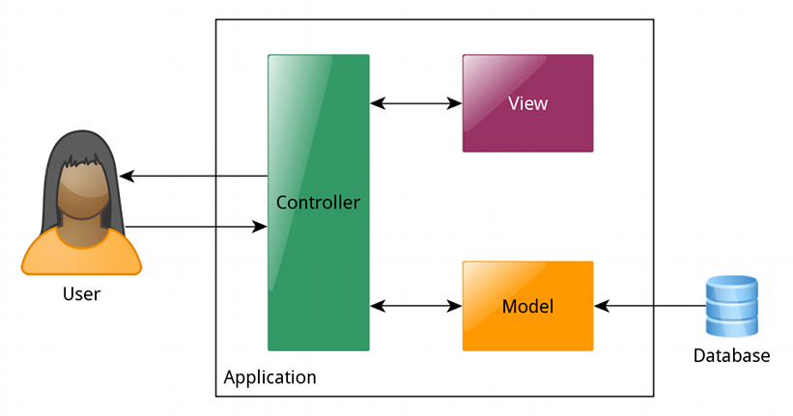

Vista General

En este enfoque, el cliente manda la petición de cualquier formulario a través de la interacción con la vista al controlador y después recibe de la vista una página completa y actualizada; tanto el modelo como el controlador están completamente alojados en el servidor.

Capas

El framework Web2Py utiliza el modelo MVC, es decir, Modelo-Vista-Controlador, en el cual cada capa funciona de la siguiente manera:
●El Modelo: Es la representación de la información con la cual el sistema opera, por lo tanto gestiona todos los accesos a dicha información, tanto consultas como actualizaciones, implementando también los privilegios de acceso que se hayan descrito en las especificaciones de la aplicación. Envía a la 'vista' aquella parte de la información que en cada momento se le solicita para que sea mostrada. Las peticiones de acceso o manipulación de información llegan al 'modelo' a través del controlador.
●El Controlador: Responde a eventos e invoca peticiones al 'modelo' cuando se hace alguna solicitud sobre la información. También puede enviar comandos a su 'vista' asociada si se solicita un cambio en la forma en que se presenta el 'modelo', por tanto se podría decir que el 'controlador' hace de intermediario entre la 'vista' y el 'modelo'.
●La Vista: Presenta el 'modelo' en un formato adecuado para interactuar por tanto requiere de dicho 'modelo' la información que debe representar como salida.

Vista de Datos
Modelo ER-Extendido de SIGULAB
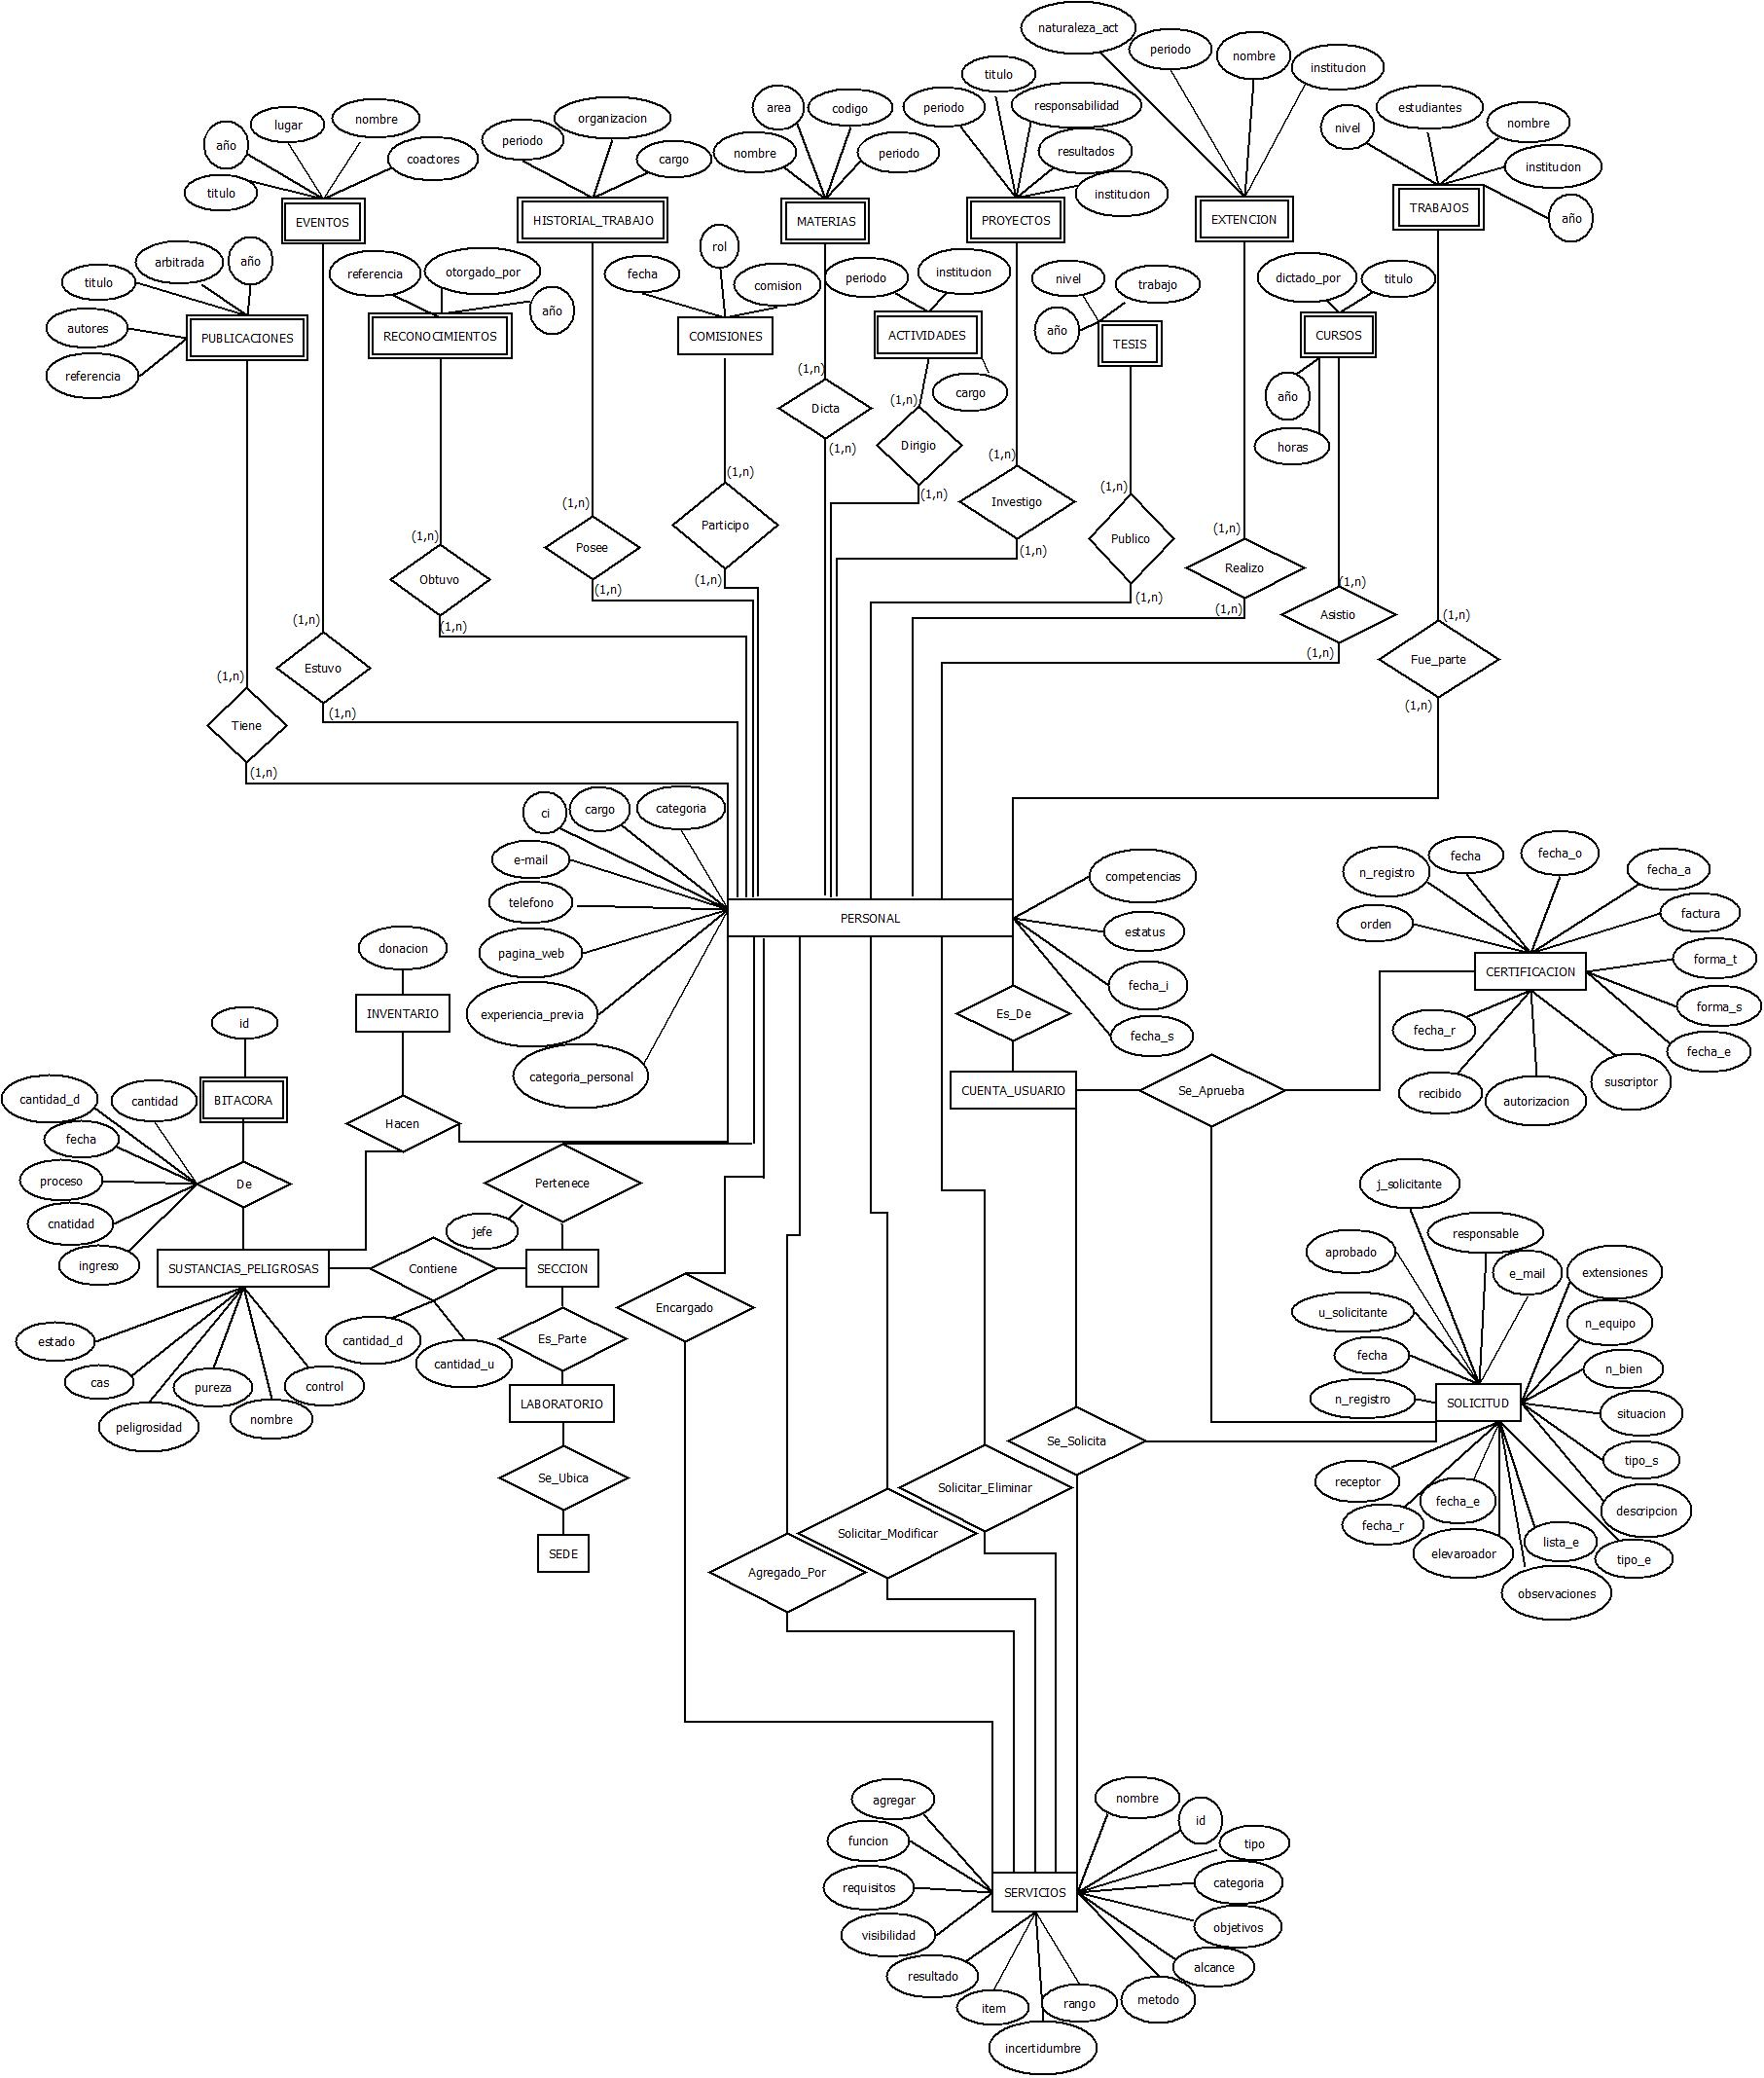

Tamaño y Desempeño

SIGULAB está diseñado para ser manejado por el personal del la Unidad de Laboratorio.

Se espera que el sistema sea lo suficientemente liviano y que la información en la base de datos no sea demasiado extensa para no sobrepasar el espacio proporcionados por la Unidad de Laboratorios. Es por ello que se evitará almacenar información irrelevante y se intentará mantener la implementación del sistema lo más liviana posible.

El sistema debe ser capaz de responder a las solicitudes de los usuarios de forma rápida y eficiente, y siga ofreciendo todas las funcionalidades antes descritas. También debe ser capaz de ofrecer una interfaz web que responda de forma adecuada al input de los usuarios, además de ser renderizada correctamente en los diferentes navegadores de escritorio.

Calidad

El software del sistema está separado en módulos que permiten que existan cambios en cada uno de estos que no afecten el funcionamiento del resto. Además, se usa el modelo vista controlador (MVC) para el desarrollo de las funcionalidades del sistema, lo que permite la realización de cambios en los módulos o partes de estos que al igual que a su nivel más alto no afecten a otras funcionalidades que hagan uso de alguna otra, proporcionando estabilidad al sistema.

Se proporciona una documentación extensiva tanto del código como del modelado y diseño del sistema, para así garantizar el mantenimiento del mismo.

Entre los criterios de calidad que se desea que tenga el sistema se encuentran:

Portabilidad, dado que se ofrecen herramientas que permiten instalar la aplicación del sistema en diferentes sistemas operativos gracias al uso del Lenguaje Python, el Framework Web2Py, y base de datos de Postgresql. Además que no existe dependencia con el sistema operativo sobre el que se ejecuta la aplicación.

Seguridad, este es el criterio más importante para el sistema y al proporcionar, no solo una capa de encriptación para su acceso, sino también al no permitir ataques de sql injection y de mantener la información confidencial de los usuarios, se garantizará un buen nivel de seguridad.

